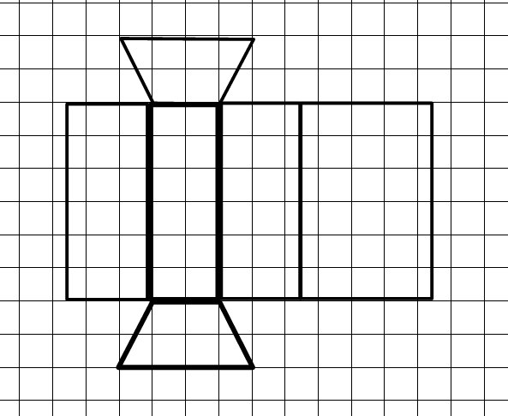
A skupina
1) Vypočítaj objem a povrch telesa
načrtnutého v sieti.

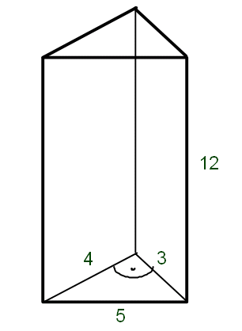

2) Vypočítaj objem aj povrch trojbokého hranola na obrázku
3) Obsah podstavy v štvorbokom hranole je 20 cm². Dĺžka hrany podstavy je 8cm a výška hranola 10cm. Aký je jeho objem a povrch?

B skupina
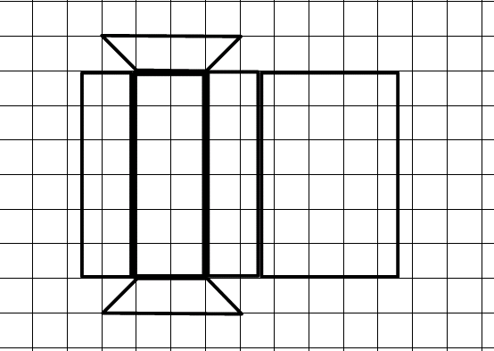
1) Vypočítaj objem a povrch telesa
načrtnutého v sieti.
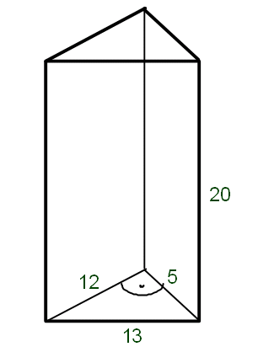

2) Vypočítaj objem aj povrch trojbokého hranola na obrázku
3) Obsah podstavy v štvorbokom hranole je 20 cm². Šírka hrany podstavy je 2,5cm a výška hranola 10cm. Aký je jeho objem a povrch?

